УДК 004.772
Н.С. Васильев
(г. Чебоксары, Чувашский государственный университет им. Ульянова)
ПРОЕКТИРОВАНИЕ СЕТИ «УМНЫЙ ДОМ» В СРЕДЕ CISCO PACKET TRACER
DESIGNING THE «SMART HOUSE» NETWORK IN THE CISCO PACKET TRACER ENVIRONMENT
В статье рассмотрена проблема информационной и физической безопасности системы «Умный дом». Проанализированы типичные угрозы, разобраны основные пути обеспечения защиты сетей. В симуляторе Cisco Packet Tracer смоделирована и настроена безопасная сеть «Умный дом».
The article is devoted to the problem of information and physical security of the "Smart Home" program. Typical threats are analyzed, the main ways of ensuring network protection are considered. The Cisco Packet Tracer simulator has modeled and configured a secure Smart Home network.
Ключевые слова:Умный дом, IP-сеть, информационная безопасность, CiscoPacketTracer.
Keywords: Smart home, IP network, information security, Cisco Packet Tracer.

В мире XXI века тематика IP-технологий имеет огромную актуальность. Большинство современных промышленных предприятий, а также бытовых комплексов имеют в своем составе ряд аналоговых и цифровых технологий, которые в процессе взаимодействия друг с другом используют интернет, а также интернет протоколы.
Одним из таких бытовых комплексов является программа «Умный дом». Умный дом – это система с интеллектуальным управлением помещения, которая настроена на жизнеобеспечение и безопасность всех систем при помощи автоматической и согласованной работы. Иными словами «Умный Дом» - это комплекс умных устройств в доме, который сам выполняет и отвечает за некоторые обязанности и потребности человека по дому.
Программу «Умный Дом» Microsoft представила еще в 1999 году. В системе уже были включены такие функции, как: сканер сетчатки глаза, управление системой освещения, управление системой физической и информационной безопасности и даже умная мусорная корзина, которая анализировала выброшенные упаковки и включала закончившиеся продукты в список покупок. Спустя 20 лет технологии шагнули далеко вперед. Если в далекие нулевые годы мало кто мог иметь представление о работе данной программы, то в наше время любой желающий имеет возможность вникнуть в данную тематику и построить аналог данной системы.
Приведем пример проектирования системы «Умный дом» в среде CiscoPacketTracer (рис 1).

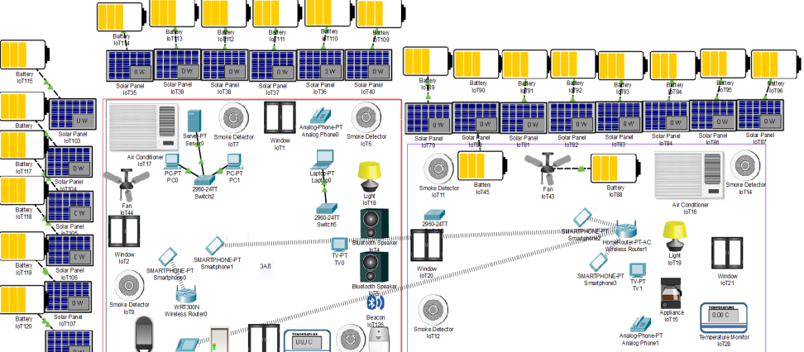

Рис 1. «Общий вид локаций зал и кухня».

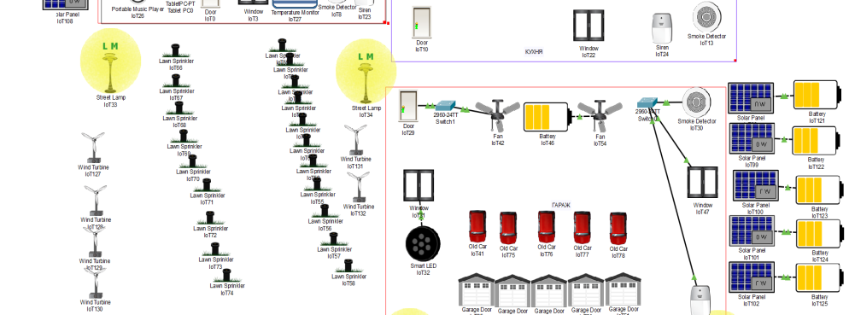

Рис 2. «Общий вид локации гараж и улицы»

Схема имеет 3 блока: зал, кухня и гараж (рис 2). Каждый блок имеет общие и раздельные элементы [1].
Солнечные панели и батареи, ветровые станции - это, наверное, первое, что бросается в глаза. Они выполняют роль добычи электроэнергии для всех устройств и приборов внутри системы. Солнечные панели не достаточно эффективно работают в сумерках и ночью, поэтому решено было дополнить схему «ветровиками».
Двери, окна, мониторы внешнего наблюденияи видеокамеры, расположенные в каждой комнате, отвечают за безопасность клиента от посторонних лиц в помещении, а также за переход между локациями.
Сирены и детекторы дыма передают тревожное извещение о пожаре и информацию, о местоположении источника пожара (или возгорания) на главное цифровое устройство клиента.
Кондиционеры и вентиляторы отвечают за климатические условия в помещении.
Свитчи внутри каждой комнаты несут ответственность за безопасность от сбоев и защиту сети в случае потери дистанционного управления. Они имеют связь с каждым элементом сети [2].
Такие элементы, как колонки, Bluetooth модуль, плеер, кофе-машинка, смарт LED - лента и т.д. не являются основными элементами, не несут за собой цель жизнеобеспечения, а поэтому и встречаются далеко не в каждой комнате.
Не малую роль в системе играет и информационная безопасность. За всю историю существования программы было множество случаев, когда владельцы домов оказывались заложниками ситуации. В своем большинстве, это происходило по причине того, что злоумышленники, взломав систему безопасности, получали доступ к управлению автоматизированных систем посредством собственной дистанционной панели. Иными словами, правонарушители могут регулировать и контролировать температуру, климат, вентиляцию и остальные системы по своему усмотрению. Также хакеры могут использовать взлом программы для сбора личной информации клиента, что является преступлением [3].
Вопросами информационной безопасности уже давно занимаются такие программы, как Cisco, D-Link, AddPackи т.д. Для защиты от кибератак Cisco Packet Tracer предлагает использование надежных паролей и двухфакторную аутентификацию (2FA) [5] (рис. 3).

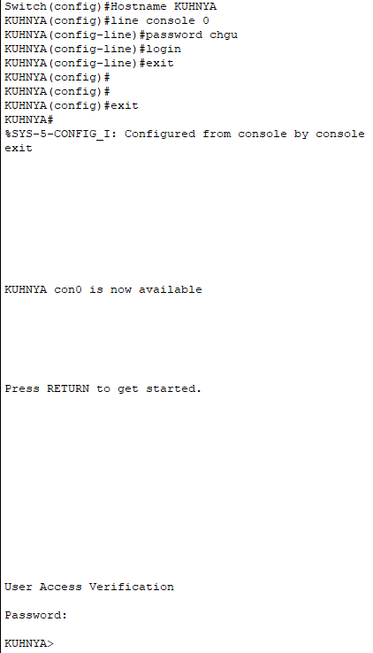

Рис.3. «Установка пароля и логина в CiscoPacketTracer».
Действительно, установка пароля на девайсах или на всей системе снижает вероятность взлома системы.
Настройка приборов вручную, а также установка на компьютерах или смартфонах, с которых выполняется управление системой, антивирусов также очень важно при защите от хакеров[4].
«Умный дом» является прорывом в мире современных технологий. Данная программа обновляется с увеличивающейся частотой: множество различных нововведений в данной программе растет с каждым днем. Инженеры стараются облегчить жизнь человека по максимуму. Однако, не стоит забывать, что и уровень киберпреступлений тоже не стоит на месте. Злоумышленники придумывают как можно больше способов обойти систему информационного контроля. Из всего этого можно сделать вывод, что «Умный дом» - это программа, которой есть место в современном мире. Но не стоит экономить на данной системе или же легкомысленно относиться к ней. Это может очень дорого обойтись.
Список литературы
- Васильева, Л.Н. Моделирование инфокоммуникационных сетей на основе платформы CiscoPacketTtracer/ Л.Н. Васильева, И.И. Ильина // В сборнике: САПР и моделирование в современной электронике. Сборник научных трудов III Международной научно-практической конференции. 2019. С. 258-259.
- Чернов, В.К. Применение протоколов синхронизации NTP и PTP для интеллектуальных электронных устройств в энергетике/ В.К. Чернов, С.Г. Чумаров // Проблемы и перспективы развития энергетики, электротехники и энергоэффективности: мат. III Междунар. науч.-техн. конф. – Чебоксары: Изд-во Чуваш.ун-та, 2019. – С. 228-231.
- Чумаров, С.Г. Проблемы информационной безопасности IP-телефонии/ С.Г. Чумаров, Г.В. Сидоров // Исследование, разработка и применение высоких технологий в промышленности: сб. ст. по итогам Междунар. науч.-практ. конф. ‒ Стерлитамак: АМИ, 2017. – С. 177-180.
- Ремнев, П.Ю. Проектирование защищенной сети предприятия/ П.Ю. Ремнев, Л.Н. Васильева // В сборнике: Информационные технологии в электротехнике и электроэнергетике материалы XI всероссийской научно-технической конференции. 2018. С. 494-496.
- Васильев, Н.С. Угрозы безопасности сетей IP-телефонии/ Н.С. Васильев, Л.Н. Васильева // В сборнике: материалы XV международной молодежной научной конференции по естественнонаучным и техническим дисциплинам в 2 ч. / редкол.: Д. В. Иванов [и др.]. – Йошкар - Ола: Поволжский государственный технологический университет, 2020. – Ч. 2. – 88 с.
Материал поступил в редколлегию 01.10.20.

